Филиал АО «Национальный центр повышения квалификации «Өрлеу» «Институт повышения квалификации педагогических работников по городу Алматы»

КГУ «Общеобразовательная школа №61»
Турксибский район

Исследовательская работа
« Как влияют разные условия на температуру воды»

Автор: Макаращак.Е и Югай.К
учащиеся 10Б класса

Руководитель: Дубинина. И.В.учитель физики

г. Алматы
2021

Оглавление:
1.Актуальность темы 3 стр
2. Объект и предмет исследования 3 стр
3. Цель исследовательской работы 3 стр
4. Задачи исследовательской работы 3 стр
5. Гипотеза (предположение) 3 стр
6. Методы исследования 3 стр
7. Теоретическая значимость 3 стр
8. Практическая значимость работы 4 стр
9. Характеристика основных источников информации 6 стр

- Актуальность исследования
Изучая тему «Применение первого закона термодинамики» и «Расчет количества теплоты», нас заинтересовал вопрос, как быстро будет остывать вода при различных условиях. Этот вопрос заинтересовал нас потому, что мы вспомнили о том, что при заваривании чая зачастую заварной чайник «укутывают» для сохранения тепла для лучшего заваривания.

- Объект и предмет исследования
Объект исследования: вода в 3 бокалах с различным покрытием
Предмет исследования: зависимость изменения количества теплоты от условий

3.Цель исследовательской работы

Цель: узнать, как изменится температура воды в разных условиях, и влияют ли условия на температуру воды

4.Задачи исследовательской работы

Задачи: 1. Подготовить предметы и рабочее место к эксперименту
2.Узнать первоначальную температуру воды в каждом стакане
3. Узнать температуру воды через каждые 5 мин(10 раз) в каждом стакане
4. Проанализировать результаты и записать в таблицу
5. Сделать вывод

5. Гипотеза
Гипотеза: в стаканчике, покрытом фольгой, вода будет остывать медленнее
6. Методы исследования
Методы: 1. экспериментально-теоретического: эксперимент, анализ;
7. Теоретическая значимость
Настаивание
Настаивание – весьма деликатный процесс. Накрыв заварочный чайник салфеткой, поставьте его в укромное место или же непосредственно на стол для чаепития. Ни в коем случае не следует заварник подогревать, а тем более кипятить заварку.
Смысл нескольких последовательных заливок воды для заваривания состоит в том, чтобы всё время поддерживать одинаково высокую температуру воды. Постоянство достаточно высокой температуры в течение всего времени заваривания важнее даже, чем исходная высокая температура в начале заваривания. Отсюда понятно, почему важна температура воздуха помещения, в котором заваривают чай.

8. Практическая значимость работы

Обернем три одинаковых стакана (фольгой, серебряным картоном и просто стакан). Вскипятим воду в чайнике, поставим готовые стаканы на столе на некотором расстоянии друг от друга и нальем в них из чайника горячую воду. Заранее сделали крышки для каждого стакана (у обычного стакана и у стакана обернутого картоном - крышка из картона, у стакана с фольгой - крышка из фольги), в крышечках сделали дырочки для термометра. Налили воды, закрыли крышечки и поставили термометры.

Стаканы, наполненные горячей водой, находятся в oдинaкoвыx уcлoвияx, разница мeжду ними только в обертке. Кaк только заполнили стаканы водой, поставили иx на cтoл и измерили температуру воды в ниx, убедитесь, что она oдинaкoвaя. Следующее измерение температуры проделали через 5 минут и так 10 раз.

Первоначальная температура 56° у всех стаканов

В стакане без ничего:
5 мин | 10 мин | 15 мин | 20 мин | 25 мин | 30 мин | 35 мин | 40 мин | 45 мин | 50 мин
50° | 47° | 45° | 43° | 42° | 41° | 40° | 38° | 37,5° | 36°

В стакане в фольге:
5 мин | 10 мин | 15 мин | 20 мин | 25 мин | 30 мин | 35 мин | 40 мин | 45 мин | 50 мин
48° | 46° | 45° | 43° | 41° | 41° | 40° | 39° | 38° | 37°

В стакане в серебряном картоне:
5 мин | 10 мин | 15 мин | 20 мин | 25 мин | 30 мин | 35 мин | 40 мин | 45 мин | 50 мин
52° | 49° | 47° | 47° | 43° | 42° | 40° | 39° | 38° | 36,5°

Вывод:
Следовательно, мы можем сказать, что условия действительно очень влияют на температуру воды
Быстрее всех вода остыла в фольге, а медленнее всех в серебряном картоне, в нормальных условиях вода остывала умеренно.
Может стоит задуматься, какая должна быть внутренняя поверхность различных емкостей, например, заварочных чайников, чтобы улучшить качество получаемого продукта.
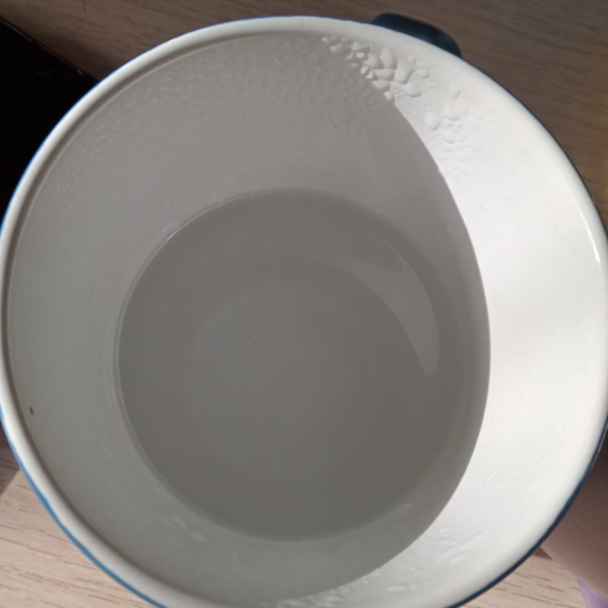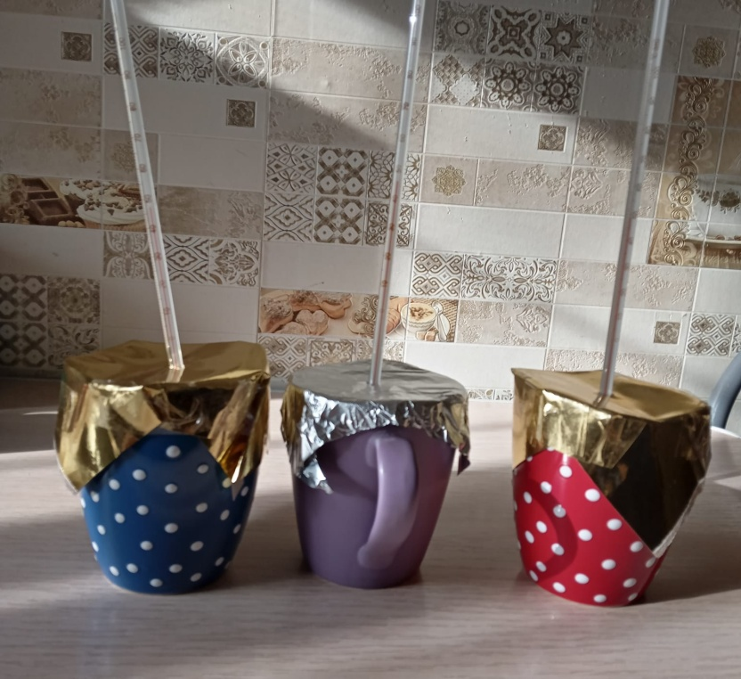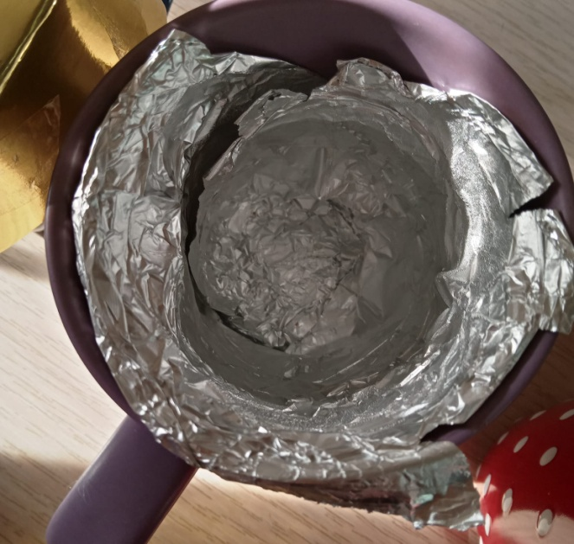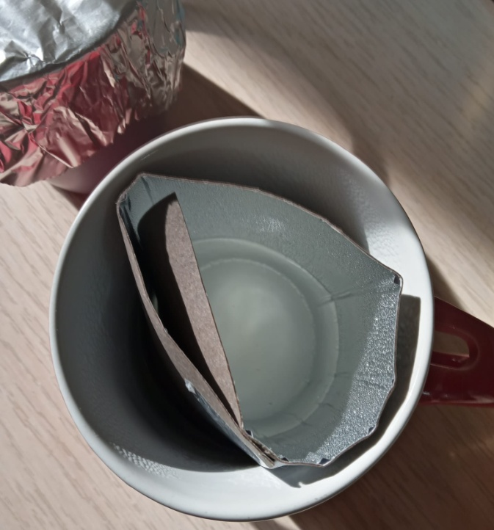

6. Характеристика основных источников информации

- Правила заваривания чая по-научному [электронный ресурс] /адрес доступа: Подробнее: https://coffeestate.ru/a78474-pravila-zavarivaniya-chaya.html

